Министерство просвещения ПМР

ГОУ СПО «Тираспольский техникум информатики и права»

**КУРСОВАЯ РАБОТА**

по дисциплине: Прикладное программирование

на тему: Создание информационной системы фитнес клуб

Выполнил обучающийся

Мошой Никита Валерьевич

Специальность 09.02.07

Информационные системы и

Программирование

Руководитель

преподаватель информационных

дисциплин

Поповский Олег Александрович

__________________

(оценка)

__________________

(дата, подпись руководителя)

Тирасполь 2023

**Оглавление**

Введение………………………………………………………………………… 3

Глава 1. Введение в информационные системы фитнес клуб…………………4

1.1. Определение информационной системы фитнес клуб……………4

1.2. Значение информационных систем склада для логистических процессов ……………………………………………………………………….... 5

1.3. Цели и задачи информационной системы фитнес клуб…………..6

Глава 2. Компоненты информационной системы фитнес клуб……………..... 7

2.1. База данных фитнес клуб…..…………………..……………….. 7

2.2. Роль базы данных в информационной системе фитнес клуб... 8

2.3. Руководство по использованию программы……………………9

2.4. Руководство для программистов……………………………….12

2.5. Описание кода…………………………………………………...12

2.6. Заключение………………………………………………………19

2.7. Источники использование при разработке………...………….24

**Введение**

В современном мире информационные технологии играют важную роль в эффективной организации процессов в различных сферах деятельности, включая фитнес клубы. Создание информационной системы фитнес клуба становится актуальной задачей для многих организаций, которые стремятся автоматизировать процессы учета и управления товарами на складе, а также обеспечить оперативный доступ к информации о наличии товаров, их движении, сроках годности и других параметрах.

Цель данной работы заключается в разработке информационной системы учета для фитнес клуба, которая будет способствовать оптимизации процессов управления запасами, снижению рисков и ошибок, а также повышению эффективности деятельности клуба. Для достижения этой цели будут рассмотрены основные принципы работы информационной системы учета, функциональные требования к системе, разработка базы данных и интерфейса пользователя.

Результатом выполнения работы будет готовая информационная система учета для фитнес клуба, которая позволит организациям эффективно управлять своими запасами, повышать уровень обслуживания клиентов, сокращать затраты и риски, а также принимать обоснованные решения на основе анализа данных. Эта система будет включать в себя функции учета товаров, управления запасами, контроля сроков годности, мониторинга движения товаров и многое другое.

**1.Введение в информационные системы фитнес клуб**

**1.1 Определение информационной системы фитнес клуб**

**Информационная система** - это взаимосвязанная совокупность средств, методов и персонала, используемых для хранения, обработки и выдачи информации в интересах достижения поставленной цели.

В автоматизированных ИС часть функций управления и обработки данных выполняется компьютерами, а часть человеком.

**Автоматизированной информационной системой** (АИС) представляет собой комплексное решение, объединяющее в себе различные компоненты и ресурсы. Включая вычислительное и коммуникационное оборудование, программное обеспечение, лингвистические средства и информационные ресурсы, АИС также требует наличия специалистов, ответственных за ее поддержку и развитие.

Главной целью АИС является обеспечение эффективной работы и удовлетворение информационных потребностей пользователей. Для этого АИС создает динамическую информационную модель предметной области, которая отображает основные процессы и взаимодействие между элементами системы.

Вычислительное и коммуникационное оборудование, включая серверы, сетевую инфраструктуру и клиентские устройства, обеспечивает хранение, обработку и передачу данных в рамках АИС. Программное обеспечение играет ключевую роль в функционировании системы, предоставляя пользователю доступ к различным функциям и возможностям.

Лингвистические средства, такие как средства обработки естественного языка и системы поиска информации, способствуют эффективному поиску и анализу данных в АИС.

Ключевым элементом АИС является персонал, ответственный за разработку, поддержку и администрирование системы.

**1.2 Значение информационных систем склада для логистических процессов**

Современный мир невозможно представить без информационных технологий, которые стали неотъемлемой частью жизни людей и бизнеса. Одной из сфер, которая в последние годы активно использует IT-решения, является логистика.

**Логистика** - это сложный процесс, который включает в себя множество этапов: от снабжения и производства до хранения и доставки товаров потребителю. Каждый этап должен быть максимально оптимизирован, чтобы процесс логистики был быстрее, качественнее и экономичнее.

Одной из важнейших задач в логистике является учет фитнес клуба.

**Фитнес клуб** - это организация, которая предоставляет услуги по занятиям спортом и фитнесом. Фитнес клубы обычно оснащены тренажерными залами, залами для групповых занятий, бассейнами и другими спортивными удобствами. Кроме того, фитнес клубы могут предоставлять услуги персональных тренеров, питания и консультаций по здоровому образу жизни. Целью фитнес клубов является помощь людям в поддержании физической формы и улучшении своего здоровья.

Учет фитнес клуба позволяет эффективно планировать и управлять ресурсами, такими как тренажеры, пространства для занятий, персонал и инвентарь. Он помогает оптимизировать процессы бронирования и расписания, обеспечивая равномерное использование ресурсов и предоставление качественных услуг для клиентов.

В целом, учет фитнес клуба является неотъемлемой частью эффективного управления и позволяет клубу оптимизировать свою деятельность, повысить удовлетворенность клиентов и достичь финансовой устойчивости.

**1.3 Цели и задачи информационной системы фитнес клуб**

Целью информационной системы фитнес клуб является оптимизация процессов управления запасами, снижение рисков и ошибок, а также повышение эффективности складской деятельности.

Для достижения этой цели информационная система должна выполнять следующие задачи:

Автоматизировать процессы учета и управления товарами на складе;

Обеспечить оперативный доступ к информации о наличии товаров, их движении, сроках годности и других параметрах;

Предотвратить ошибки в учете и контроле запасов;

Снизить риски потери товаров и повреждения товаров;

Повысить эффективность и качество обслуживания клиентов фитнес клуба;

Сократить затраты на управление складскими запасами;

Обеспечить анализ данных и принятие обоснованных решений на основе этого анализа.

Учет товаров: Информационная система должна автоматизировать процессы учета товаров на складе, включая прием, отгрузку, перемещение и инвентаризацию. Система должна предоставлять возможность быстрого и точного учета товаров, включая информацию о количестве, местонахождении, сроках годности и других параметрах.

Мониторинг запасов: Система должна предоставлять оперативный доступ к информации о наличии товаров на складе, позволяя сотрудникам фитнес клуба отслеживать количество товаров и их доступность для заказа. Это поможет избежать нехватки товаров или излишков на складе.

Управление поставками: Информационная система может помочь оптимизировать процесс заказа товаров у поставщиков.Аналитика и отчетность: Система должна предоставлять возможность анализировать данные о продажах, спросе, запасах и других параметрах.

**2. Компоненты информационной системы фитнес клуб**

**2.1. База данных фитнес клуб**

**База данных(БД)** – некий набор данных или информация хранящиеся на сервере. Она является ключевым компонентом фитнес клуб системы, которая будет хранить информацию о пользователях или занятиях и совершать различные действия над этими данными (удаление, добавление, читка, сортировка).

БД позволяет осуществлять различные операции над данными, включая добавление новых записей, удаление существующих, чтение информации и сортировку данных в соответствии с определенными условиями.

Благодаря БД можно эффективно организовать хранение и управление большим объемом информации, обеспечивая быстрый доступ к данным и обработку запросов.

База данных может быть реализована с использованием различных технологий и систем управления базами данных (СУБД), таких как MySQL, PostgreSQL, Microsoft SQL Server, Oracle и других. Конкретный выбор СУБД зависит от требований, масштаба и характеристик системы фитнес клуба.

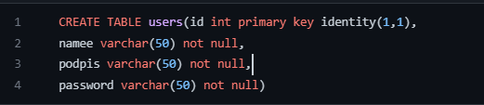

Рис.1.Создаём таблицу user в БД

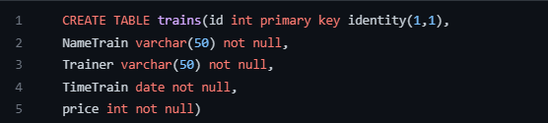

Рис.2.Создаём таблицу trains в БД

**2.2. Роль базы данных в информационной системе фитнес клуб**

Заключается в хранении и организации данных о клиентах, тренерах, занятиях, абонементах и других важных аспектах деятельности фитнес клуба. База данных представляет собой централизованное хранилище данных, к которому имеют доступ различные модули приложения, такие как модуль управления клиентами, модуль управления абонементами, модуль управления расписанием занятий и т.д.

Информационная система фитнес клуба может использовать базу данных для управления абонементами и контроля доступа клиентов к занятиям. В базе данных хранятся данные о различных типах абонементов, их стоимости, сроках действия и ограничениях. Система может отслеживать использование абонементов, контролировать доступ клиентов к определенным занятиям и предоставлять уведомления о просроченных абонементах или неуплаченных платежах.

Также база данных может содержать информацию о расписании занятий, включая даты, время, типы занятий и тренеров, проводящих занятия.

Система может использовать эту информацию для составления индивидуального расписания клиентов, уведомления о предстоящих занятиях и контроля загруженности тренеров.

Кроме того, база данных позволяет сохранять историю финансовых операций, таких как платежи клиентов, выставление счетов и отчетность. Это обеспечивает точный учет финансовых данных фитнес клуба и поддерживает бухгалтерские процессы.

Взаимодействие различных модулей приложения с базой данных позволяет оперативно обрабатывать и анализировать данные, предоставлять актуальную информацию пользователю и повышать эффективность работы фитнес клуба в целом.

**2.3. Руководство по использованию программы**

Программа была разработана на языке программирования C# с использованием технологии WinForms для создания пользовательского интерфейса и системы управления базами данных SQL для хранения данных.

Основными функциями программы являются, регистрация пользователя, вход пользователя, создание, чтение, обновление и удаление данных о клиентах и абонементах фитнес клуба. Давайте рассмотрим, как использовать каждую из этих функций:

1)Регистрация пользователя

Перед использованием программы необходимо зарегистрироваться в системе. Для этого нужно заполнить форму регистрации, в которой необходимо указать следующие данные: имя, пароль, подпись. После успешной регистрации вы можете войти в систему под своим именем пользователя и паролем.

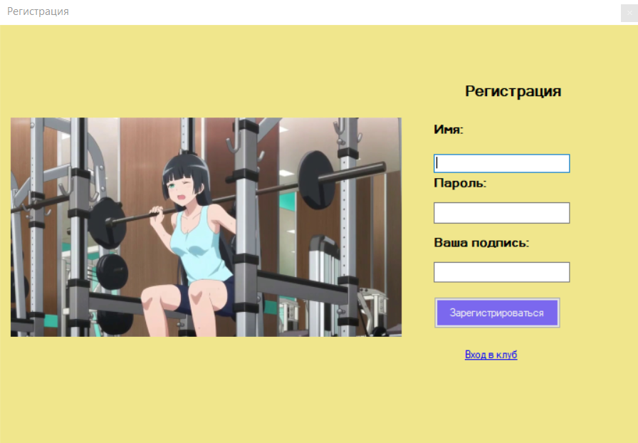

Рис.1.Регистрация.

2) Вход пользователя

Для того чтобы использовать функционал программы, необходимо авторизоваться в системе.

Для этого нужно ввести имя пользователя и пароль, указанные при регистрации. Если данные введены правильно, вы попадете на главный экран программы, где будут доступны все функции.

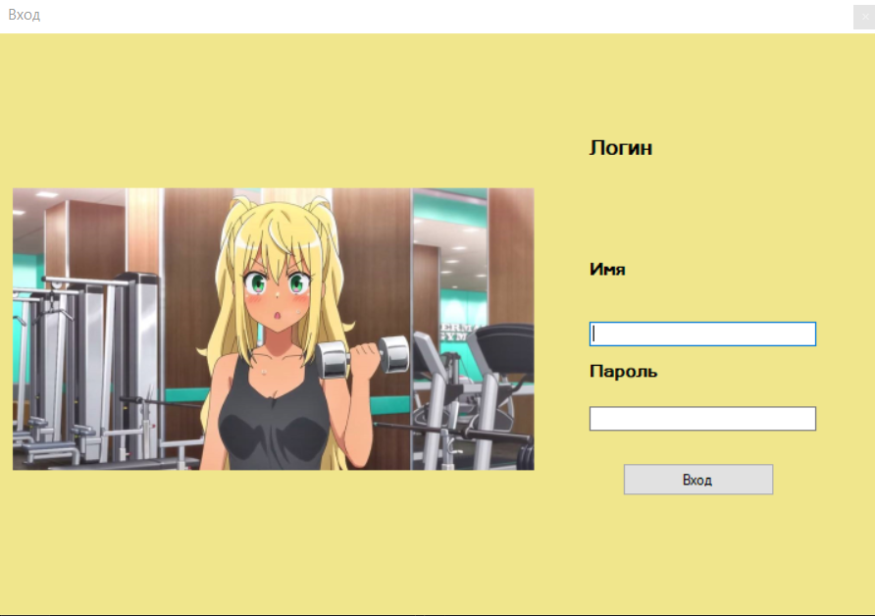

Рис.2.Вход

3)Запись на тренировку

Пользователь должен указать в появившемся окне: Название тренировки, Имя тренера, Время тренировки, Цена за тренировку.

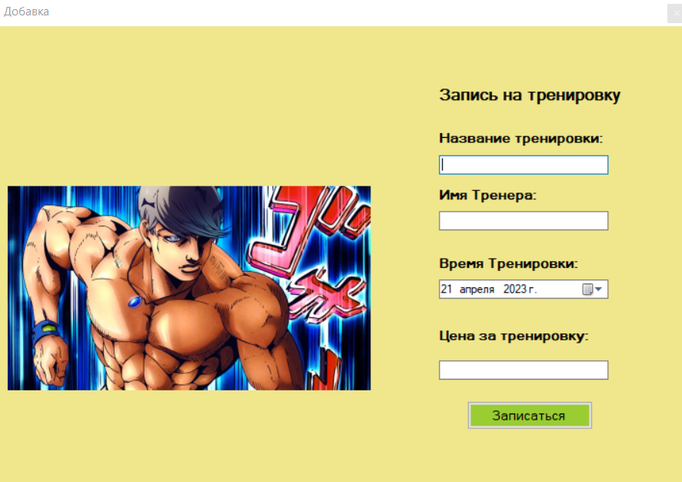

Рис.3.Запись на тренировку

4) Главный интерфейс с записями

Оно позволяет создавать, просматривать, обновлять и удалять информацию о клиентах, их контактных данных, а также тренировочных планах и сессиях.

Приложение предоставляет простой и интуитивно понятный интерфейс пользователя, где можно быстро добавлять и редактировать данные клиентов и тренировочные планы.

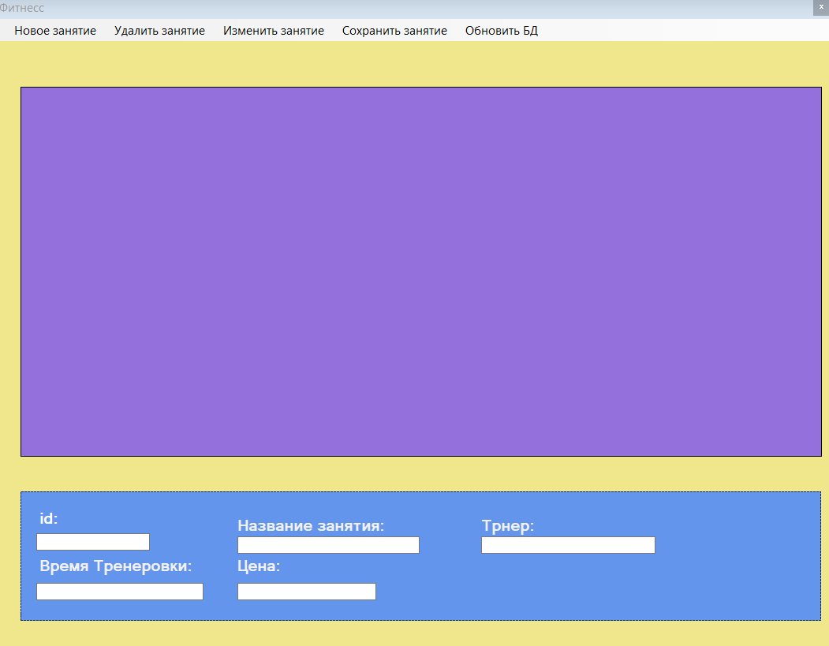

Рис.4.Просмотр всех планов

**2.4. Руководство для программистов**

Для программистов, которые будут работать с информационной системой фитнес клуб, необходимо иметь навыки программирования на языке C# и знание работы с WinForms и SQL.

В процессе работы над системой программистам необходимо будет создавать и изменять базу данных фитнес клуба, реализовывать функционал для работы с клиентами и их абонементами, а также обеспечивать безопасность хранения данных.

Для создания базы данных можно использовать средства SQL Server Management Studio или других средств для работы с базами данных.

В процессе создания базы данных необходимо определить таблицы и связи между ними, а также определить структуру таблиц и поля.

При работе с WinForms программистам необходимо реализовывать интерфейс для работы с данными, который будет удобен для пользователей системы.

Для этого можно использовать элементы управления WinForms, такие как текстовые поля, кнопки, выпадающие списки и т.д.

Также необходимо реализовать функционал для валидации и сохранения данных.

Важным аспектом работы с информационной системой фитнес клуб является обеспечение безопасности хранения данных.

Для этого необходимо реализовать механизмы авторизации и аутентификации пользователей, а также защиту базы данных от несанкционированного доступа и взлома.

Для программистов, которые будут работать над разработкой информационной системы фитнес клуб, рекомендуется иметь опыт работы с базами данных и знание принципов безопасности в информационных системах.

Также необходимо следить за актуальностью технологий и используемых компонентов, чтобы обеспечить эффективную и безопасную работу системы.

Инструменты для работы с базами данных: Для создания и управления базой данных фитнес клуба программисты могут использовать различные инструменты, такие как SQL Server Management Studio или альтернативные средства для работы с базами данных.

Важно иметь опыт работы с базами данных и понимание принципов безопасности в информационных системах.

Также программистам следует следить за актуальностью используемых технологий и компонентов, чтобы обеспечить эффективную и безопасную работу системы фитнес клуба.

Регулярное обновление технологий и компонентов в информационной системе фитнес клуба может принести несколько преимуществ. Во-первых, это может улучшить производительность и эффективность работы системы, позволить использовать новые возможности и инструменты для разработки. Во-вторых, обновление компонентов может повысить безопасность системы и защитить ее от известных уязвимостей и атак.

Программисты должны также обращать внимание на обратную совместимость и потенциальные проблемы, связанные с обновлением компонентов.

Важно тщательно планировать и тестировать обновления, чтобы убедиться, что они не вызывают сбоев или несовместимостей с другими частями системы.

Таким образом, постоянное следование актуальным технологиям и компонентам является неотъемлемой частью работы программистов, разрабатывающих информационную систему фитнес клуба.

Это поможет обеспечить эффективность, безопасность и надежность системы, а также быть в шаге от новых возможностей и инноваций в области программной разработки.

Технологии и компоненты, используемые в разработке, могут постоянно обновляться и улучшаться.

Новые версии языков программирования, фреймворков, библиотек и других инструментов могут предлагать новые функциональные возможности, улучшенную производительность и повышенную безопасность.

Следить за актуальностью технологий означает быть в курсе новых релизов, документации и советов сообщества разработчиков.

Это может включать изучение новых фреймворков и библиотек, изучение лучших практик программирования и участие в конференциях и вебинарах по теме.

**2.5. Описание кода**

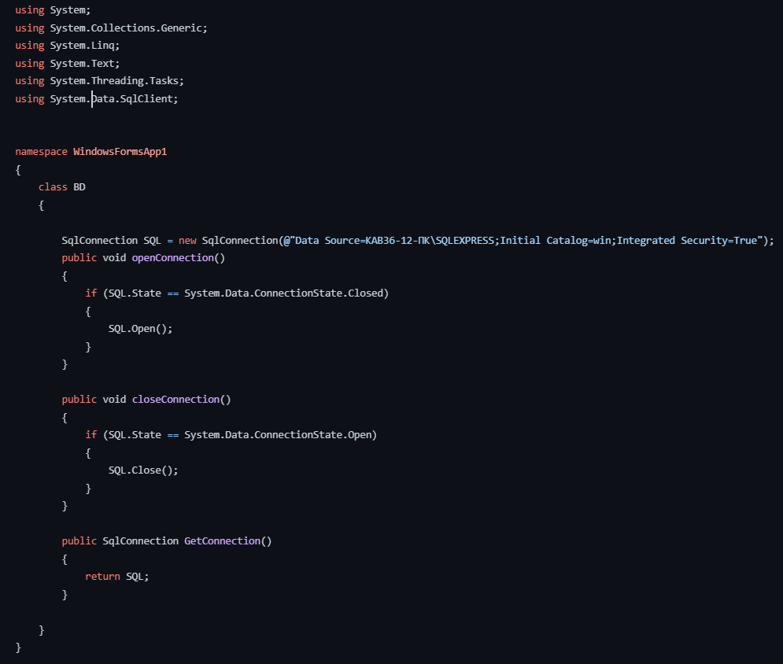

Рис.5.Подключение к SQL в файле DB.cs

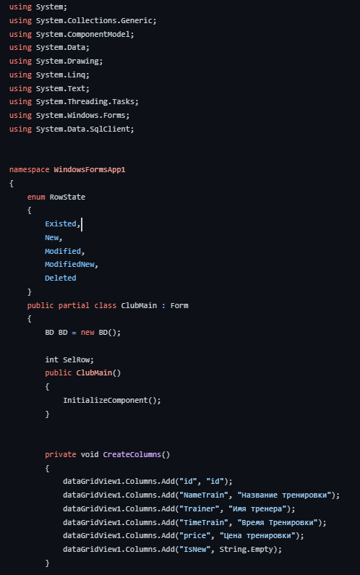

Рис.6.Удаление,обновление,чтение и т.д

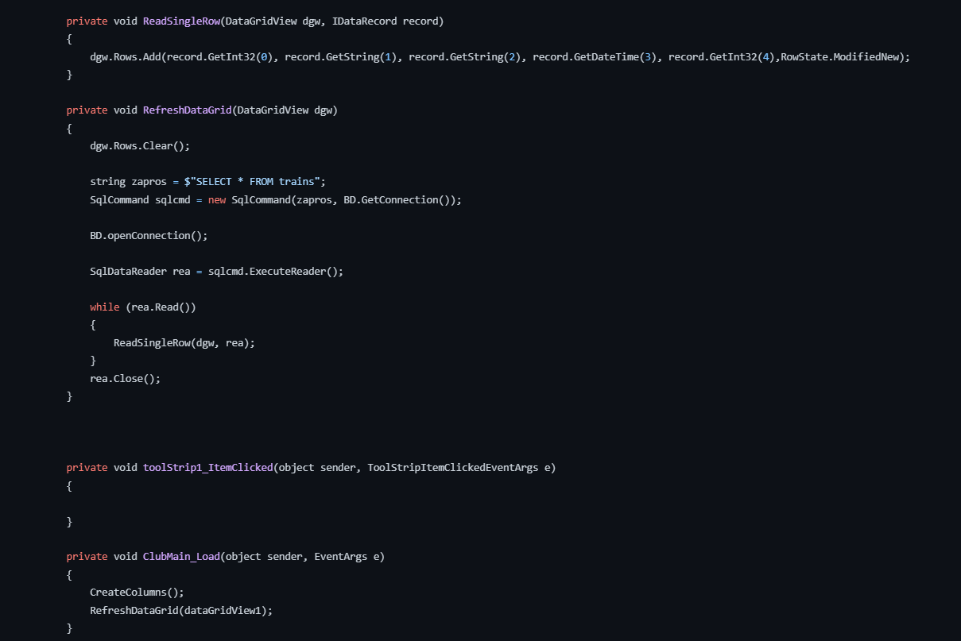

Рис.7.Удаление,обновление,чтение и т.д

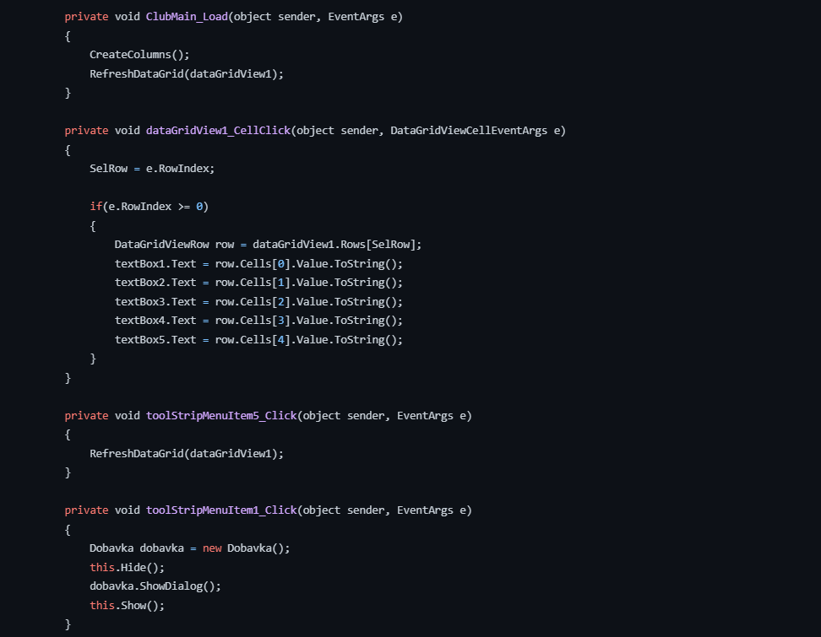

Рис.8.Удаление,обновление,чтение и т.д

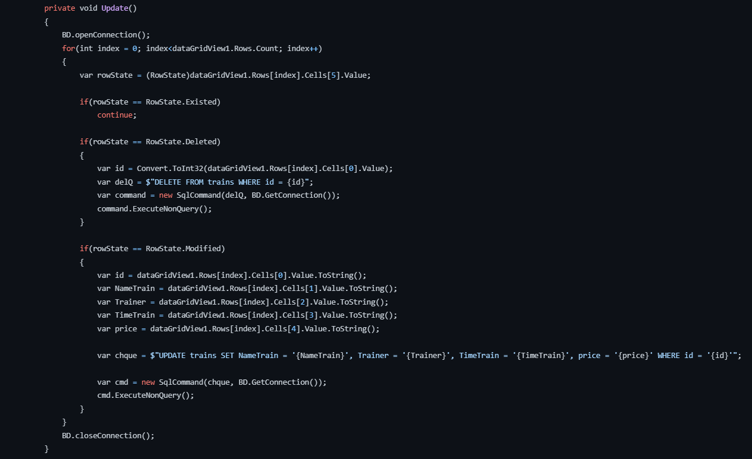

Рис.9.Удаление,обновление,чтение и т.д

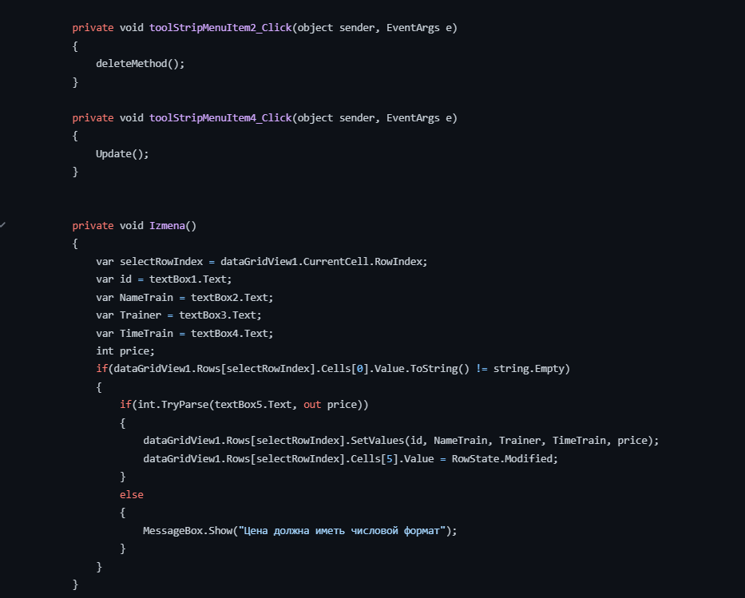

Рис.10.Удаление,обновление,чтение и т.д

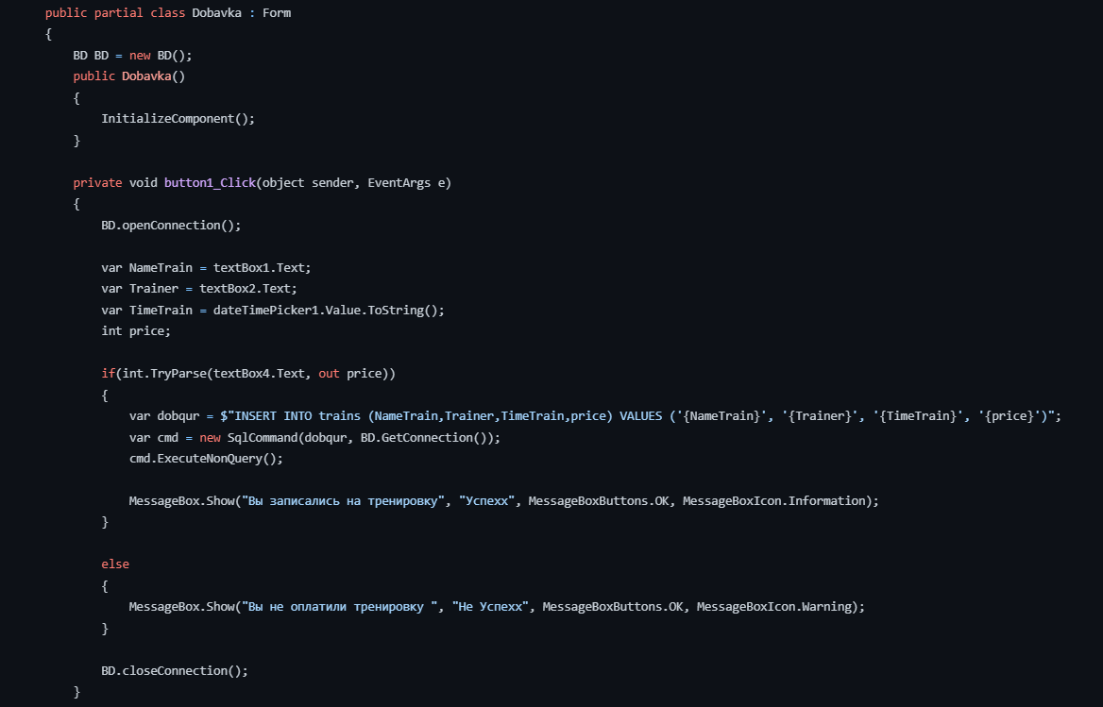

Рис.11.Добавление Тренировки

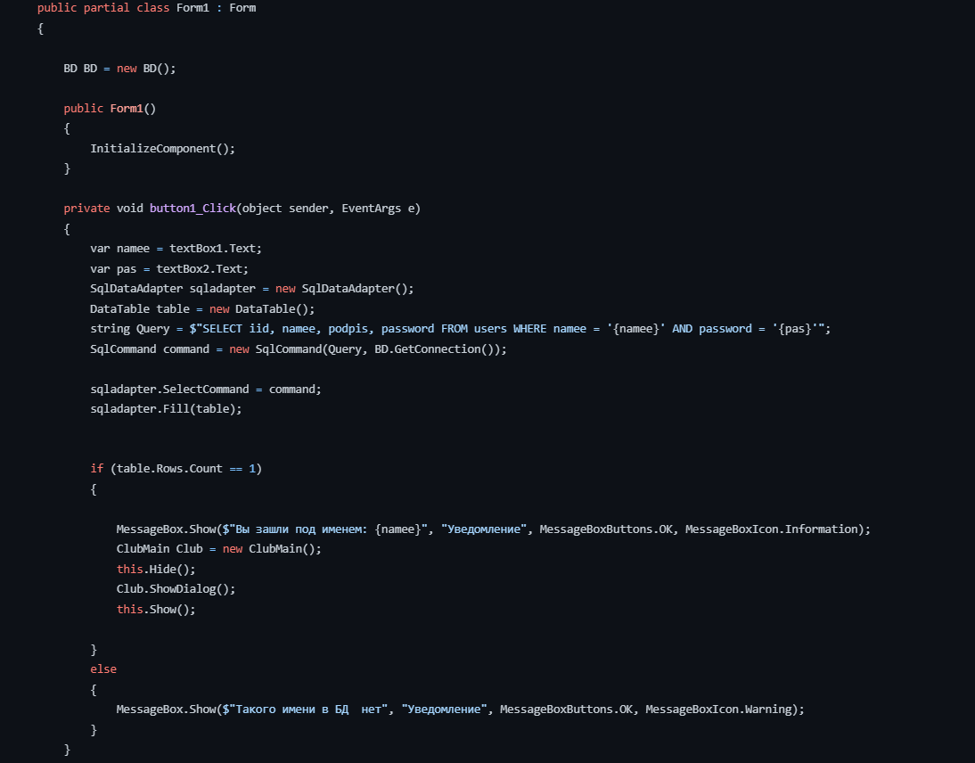

Рис.12.Вход пользователя

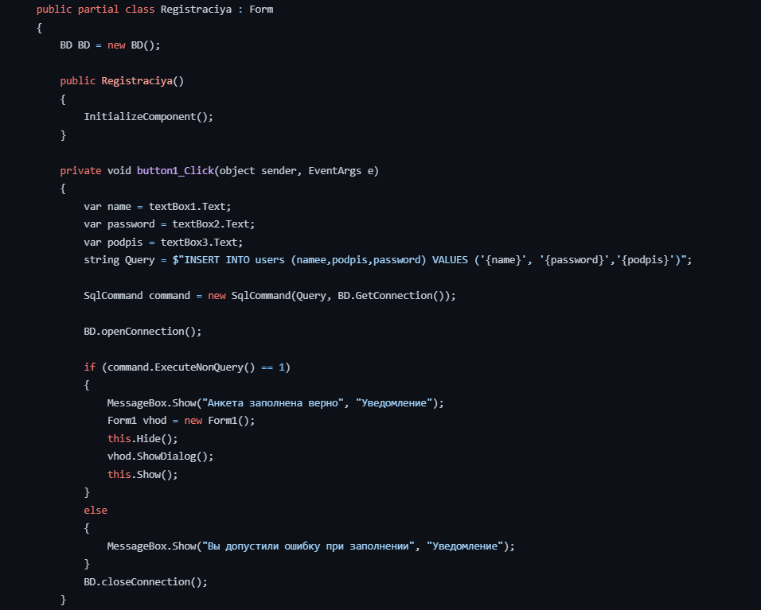

Рис.13.Регистрация пользователя-1

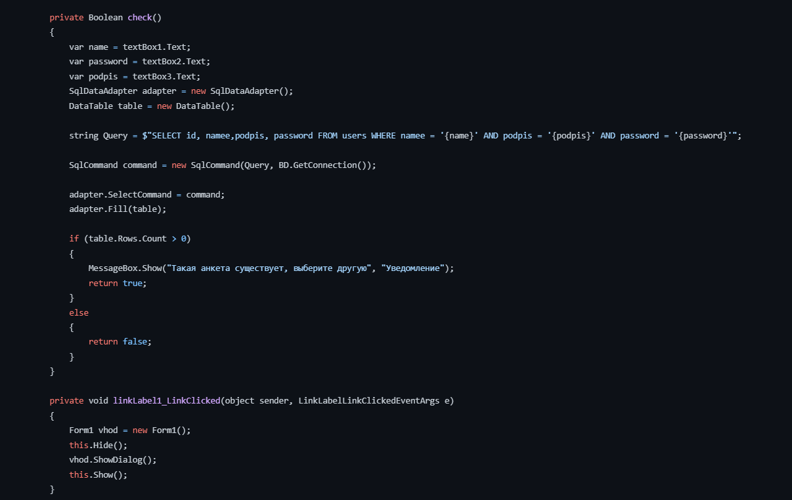

Рис.13.Регистрация пользователя-2

**2.6. Заключение**

Информационная системы фитнес клуб Приложение обладает широким набором функций, которые позволяют быстро и эффективно добавлять, редактировать и удалять информацию о клиентах и их тренировках.

Оно имеет простой и интуитивно понятный интерфейс пользователя, что делает его доступным даже для тех, кто не имеет опыта работы с подобными приложениями.

Кроме того, приложение было разработано с использованием современных технологий программирования, таких как язык C# и технологии .NET Framework.

Важной особенностью системы фитнес клуб является его база данных, которая обеспечивает хранение и управление информацией о клиентах и тренировочных планах.

Она является надежным и безопасным средством хранения данных, что позволяет пользователям быть уверенными в сохранности своей информации.

В целом, системы фитнес клуб является полезным и эффективным инструментом для фитнес клубов, который помогает им эффективно управлять своими клиентами и тренировочными планами.

Благодаря этому, пользователи могут быть уверены в сохранности своих данных.

Итоговая система фитнес клуба является полезным и эффективным инструментом для фитнес клубов, позволяющим им эффективно управлять клиентами и тренировочными планами.

Одной из ключевых особенностей системы является ее база данных, которая служит надежным и безопасным средством хранения информации о клиентах и тренировочных планах.

База данных обеспечивает сохранность данных и защиту от несанкционированного доступа, что позволяет пользователям быть уверенными в безопасности своей информации.

В целом, информационная система фитнес клуба является полезным и эффективным инструментом для управления фитнес клубами.

Она помогает повысить эффективность работы, улучшить обслуживание клиентов и обеспечить надежное хранение данных.

Благодаря этой системе фитнес клубы могут успешно управлять своей деятельностью и достигать своих целей.

База данных системы фитнес клуб является важной составляющей, предоставляющей надежное и безопасное хранение информации о клиентах и тренировочных планах.

Надежность и безопасность хранения данных являются приоритетными задачами для базы данных фитнес клуба.

Она обеспечивает защиту от несанкционированного доступа и потери данных путем применения соответствующих механизмов аутентификации, авторизации и шифрования.

Система регулярного резервного копирования данных и мониторинга их целостности также важна для обеспечения безопасности базы данных.

Это позволяет восстановить данные в случае непредвиденных сбоев или потери информации.

База данных системы фитнес клуб является основой для всех операций и функций приложения.

Ее надежность, безопасность и эффективность играют ключевую роль в обеспечении качественного обслуживания клиентов, оптимизации управления и принятии обоснованных решений на основе анализа данных.

Основная задача базы данных состоит в обеспечении сохранности и целостности данных.

Благодаря базе данных, информация о клиентах и их тренировочных планах может быть легко доступна, управляема и обновляема.

База данных также позволяет эффективно организовывать поиск, сортировку и анализ данных, что способствует эффективной работе фитнес клуба и улучшению обслуживания клиентов.

Безопасность хранения данных является одним из важных аспектов базы данных системы фитнес клуба.

База данных должна обеспечивать механизмы защиты данных, включая ограничение доступа, шифрование информации, резервное копирование и мониторинг безопасности.

Это помогает предотвратить несанкционированный доступ к данным и обеспечивает конфиденциальность и целостность информации о клиентах.

В целом, база данных системы фитнес клуб является фундаментальным элементом информационной системы.

Она обеспечивает надежное и безопасное хранение информации о клиентах и их тренировочных планах, позволяет эффективно управлять данными и обеспечивает безопасность и конфиденциальность данных.

Это позволяет фитнес клубу эффективно функционировать и предоставлять качественное обслуживание своим клиентам.

Пользователи могут быть уверены в сохранности своих данных.

Это позволяет фитнес клубу эффективно функционировать и предоставлять качественное обслуживание своим клиентам.

Благодаря надежному и безопасному хранению данных в базе данных системы фитнес клуба, пользователи могут быть уверены в сохранности своих личных и тренировочных данных.

Это создает доверие и удовлетворение клиентов, а также способствует установлению долгосрочных отношений между фитнес клубом и его клиентами.

Кроме того, доступность и точность информации в базе данных позволяют фитнес клубу адекватно планировать тренировки, персонализировать программы для клиентов и следить за их прогрессом, что повышает эффективность и результативность тренировок.

Пользователи, в свою очередь, могут быть уверены в сохранности своих данных.

Благодаря безопасности базы данных и применению механизмов аутентификации и шифрования, конфиденциальность и целостность личной информации клиентов защищены.

Это создает доверие и уверенность у клиентов, что их личные данные не будут доступны третьим лицам или использованы неправомерно.

Кроме того, база данных системы фитнес клуба также обеспечивает централизованное управление данными, что позволяет избежать потери или дублирования информации.

Это повышает эффективность работы клуба и облегчает выполнение различных задач, связанных с учетом клиентов, планированием тренировок, анализом данных и многим другим.

Таким образом, база данных системы фитнес клуба играет ключевую роль в обеспечении эффективной и безопасной работы клуба, улучшении обслуживания клиентов и поддержании их доверия.

Таким образом, база данных системы фитнес клуба играет ключевую роль в обеспечении эффективной и безопасной работы клуба, улучшении обслуживания клиентов и поддержании их доверия.

Она предоставляет надежное хранение и управление информацией о клиентах, тренировочных планах, абонементах и других важных данных, необходимых для успешной работы клуба.

Благодаря надежности и безопасности базы данных, фитнес-клуб может оперативно обрабатывать информацию, принимать обоснованные решения, персонализировать подход к клиентам и повышать их удовлетворенность услугами клуба.

В результате, фитнес-клуб может укрепить свою репутацию, привлечь и удержать больше клиентов, а также достичь успешного развития и роста в сфере фитнеса.

Благодаря базе данных фитнес клуб может эффективно отслеживать и управлять информацией о своих клиентах, предоставлять персонализированные тренировки, отслеживать прогресс и достижения, а также оптимизировать распределение ресурсов и планирование занятий.

Все это способствует повышению качества обслуживания и удовлетворенности клиентов.

Важно отметить, что безопасность данных является приоритетом для фитнес клуба.

База данных обеспечивает защиту личной информации клиентов, такую как персональные данные, финансовые данные и медицинская информация.

Применение соответствующих мер безопасности, таких как шифрование, механизмы аутентификации и резервное копирование, гарантирует конфиденциальность и целостность данных.

В итоге, база данных системы фитнес клуба является неотъемлемой частью его успешной работы.

Она обеспечивает эффективное управление данными, повышает качество обслуживания, сохраняет ценную информацию и способствует развитию долгосрочных отношений с клиентами.

Важно отметить, что база данных способствует развитию долгосрочных отношений с клиентами.

Система хранит историю клиентов, их предпочтения, достижения и цели.

Благодаря этому, фитнес-клуб может предлагать персонализированные предложения, основанные на уникальных потребностях каждого клиента, что способствует их удержанию и лояльности к клубу.

В итоге, база данных системы фитнес-клуба является незаменимым инструментом для успешной деятельности и развития клуба.

Она обеспечивает эффективное управление данными, повышает качество обслуживания, сохраняет ценную информацию и способствует развитию долгосрочных отношений с клиентами, что в совокупности способствует успеху фитнес-клуба в конкурентной индустрии.

Сайт предоставляет возможность просмотра расписания занятий, информации о тренерах, условиях и ценах, а также онлайн-записи на тренировки.

Бот в Telegram обеспечивает возможность получения уведомлений о новых тренировках, записи на тренировки, получения персонализированных рекомендаций и советов по тренировкам и питанию.

Мобильное приложение предоставляет все функциональные возможности сайта и бота, а также позволяет пользователю получать уведомления о расписании, контролировать свой прогресс и результаты тренировок, а также взаимодействовать с тренером или администрацией клуба.

Репозиторий на GitHub предоставляет возможность ознакомиться с исходным кодом проекта, его структурой и возможностями, а также позволяет разработчикам вносить свои вклады в дальнейшую разработку и улучшение системы.

У проекта информационной системы фитнес клуб есть несколько реализаций а именно есть сайт, бот в телеграм, мобильное приложение всё это можно посмотреть на Github: <https://github.com/424Nkita-Csharsfta4/FitnessClub>

**2.7. Источники использование при разработке**

1. Документация Microsoft для C# и .NET Framework: [https://docs.microsoft.com/en-us/dotnet/csharp/ and https://docs.microsoft.com/en-us/dotnet/framework/](https://docs.microsoft.com/en-us/dotnet/csharp/%20and%20https:/docs.microsoft.com/en-us/dotnet/framework/)
2. Учебник "C# 6.0 and the .NET Framework" от Андрея Троелсена: <https://www.apress.com/gp/book/9781484213339>
3. Учебник "SQL for Beginners" от Mark Lutz: <https://www.oreilly.com/library/view/sql-for-beginners/9781449361121/>
4. Официальная документация MySQL: <https://dev.mysql.com/doc/>
5. Статья "What is CRUD and Why is it Important?" от SmartBear: <https://smartbear.com/learn/api-design/what-is-crud/>
6. Статья "Designing a CRUD API with RESTful Best Practices" от Tania Rascia: <https://www.taniarascia.com/crud-app-design-part-1-setting-up-the-backend/>
7. Мой <https://github.com/424Nkita-Csharsfta4>
8. Сообщество разработчиков и форумы, такие как Stack Overflow (https://stackoverflow.com/), где можно найти ответы на вопросы и обсудить проблемы связанные с разработкой на C# и работой с базами данных.
9. Онлайн-курсы и платформы для обучения программированию, такие как Udemy (https://www.udemy.com/), Coursera (https://www.coursera.org/) и Pluralsight (https://www.pluralsight.com/), предлагающие обширный выбор курсов по C# и SQL.